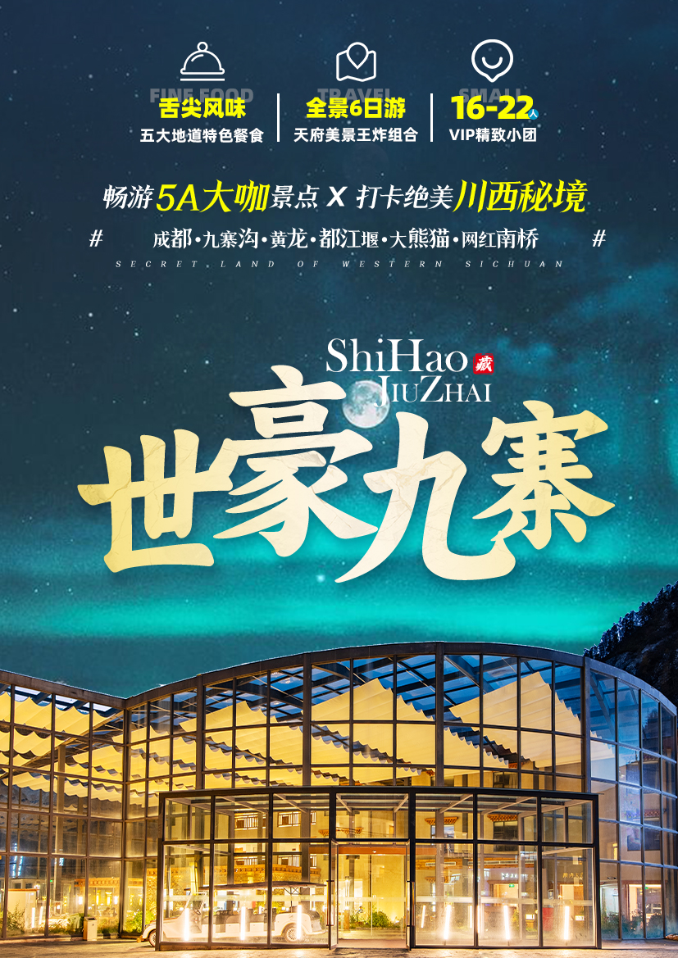
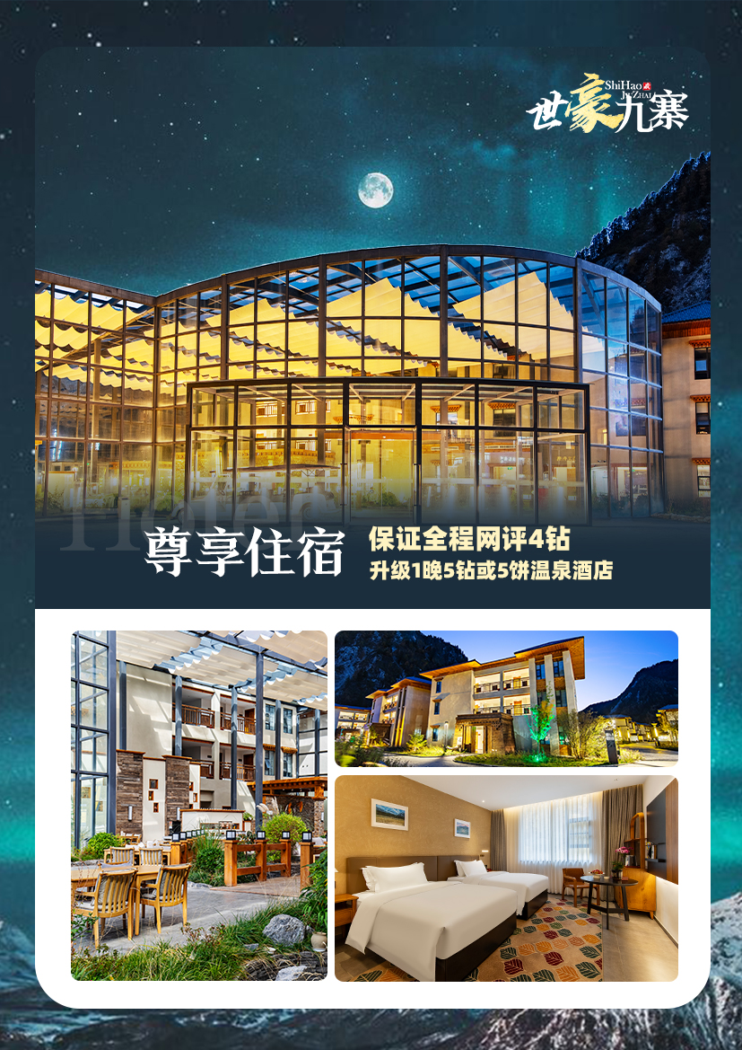
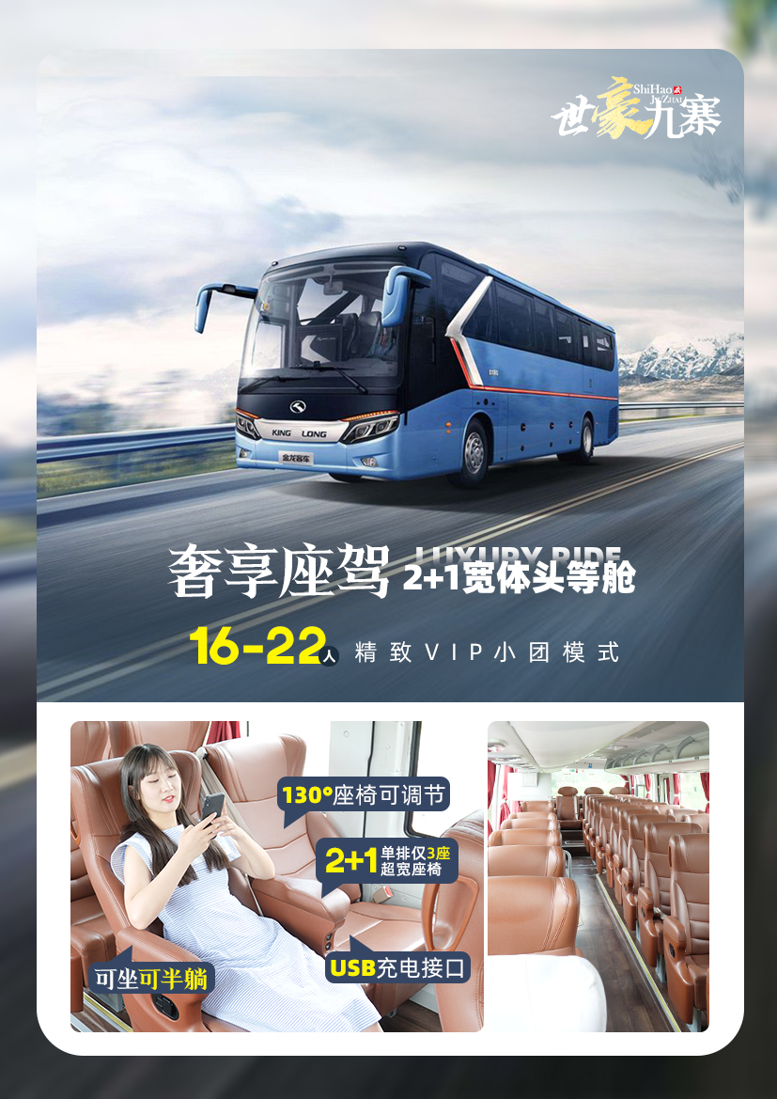
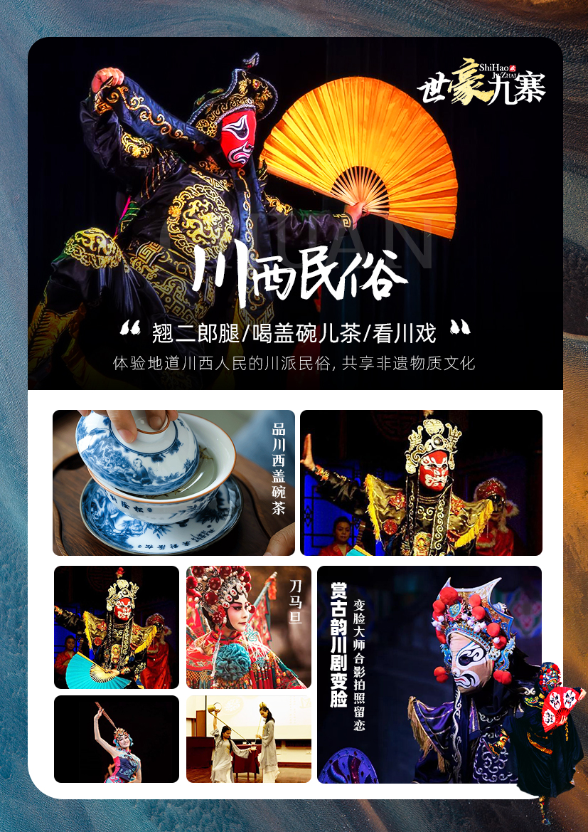
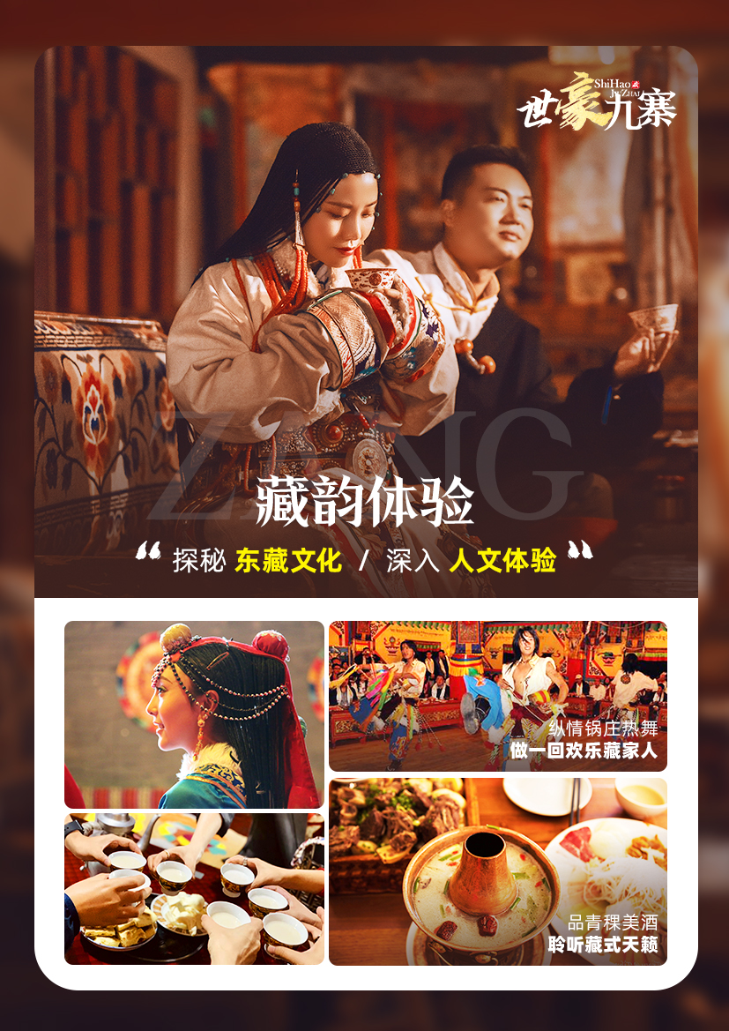
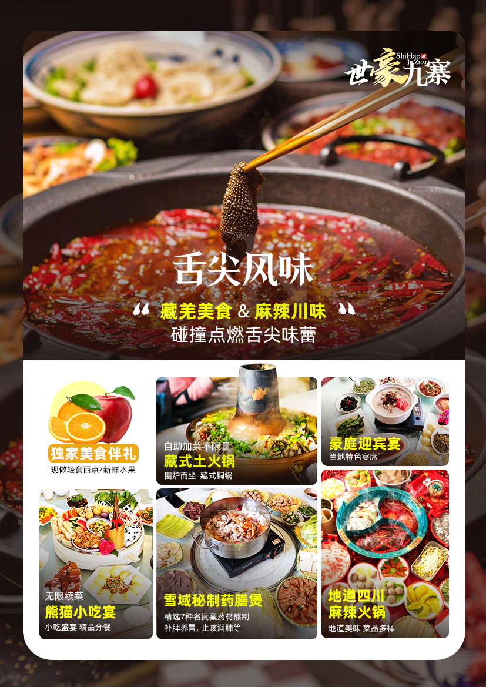
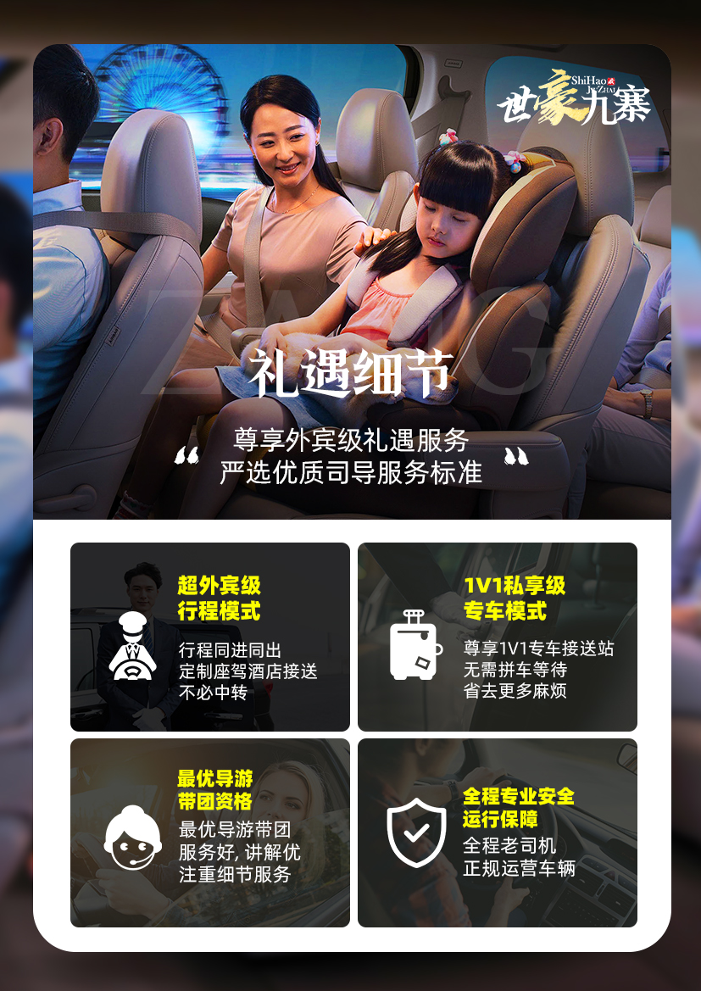

【世豪九寨】
<成都•九寨•黄龙•都江堰•熊猫•网红南桥•22人内小团•定制2+1头等舱>VIP六日游
[奢享座驾] 22人内精致小团&独家定制2+1宽体头等舱，真皮座椅、车配USB充电口
[外宾礼遇] 行程同进同出，定制座驾酒店接送，不必中转
[私人专车] 尊享专车1V1专车接送机，合约车辆，安全享受，拒绝黑车&无需拼车；
[尊享住宿] 全程甄选下榻4晚网评四钻酒店住宿+保证全程网评4钻+升级1晚网评5饼或5钻
免责申明：网评钻级为动态浮动展示，仅做网评参考；若因钻级浮动造成的投诉均不予受理；实际酒店标准以具体所列酒店名称为行程标准，敬请理解！
[藏韵体验] 藏家欢乐颂，品青稞美酒，纵情锅庄热舞，当一回欢乐藏家人
[川西民俗] 品地道盖碗茶&观精彩功夫茶道表演、赏古韵川剧变脸，体验川派民俗，共享非遗物质文化
[藏式风味] 50元起/人/餐高标准用餐
藏式土火锅、豪庭迎宾宴，雪域秘制药膳煲、四川麻辣火锅、特制熊猫小吃宴
[独家伴礼]独家赠送精选正宗四川麻辣火锅，沟内轻食西点礼盒提供能量补给
[天府美景] 天府美景王炸组合，畅游5A大咖景点×打卡绝美川西秘境；
童话世界九寨沟/人间瑶池黄龙/国宝萌宠大熊猫/千年水利都江堰/打卡网红南桥
[严选服务] 最优导游带团资格*全程专业安全运行保障*正规车辆+老司机*7*24小时客服
[品质旅途] 全程0自费，不推荐任何自费娱乐项目，品质出游首选

天数 | 行程安排 | 用餐 |  |  | 入住地区
D1 | 出发地成都 | × | × | × | 成都
D2 | 成都黄龙风景区川主寺 | √ | √ | √ | 川主寺/九寨
D3 | 九寨沟全天游览沟口 | √ | × | √ | 九寨沟沟口
D4 | 川主小镇都江堰或成都 | √ | √ | √ | 都江堰或成都
D5 | 南桥都江堰熊猫乐园成都 | √ | √ | × | 成都
D6 | 成都出发地 | √ | × | × | ---
备注：行程安排在不减少景点情况下,导游在实际操作中根据情况可以灵活调整行程游览顺序
第一天 出发地→成都 用餐/自理 住宿/成都
1、旅游者持有效身份证件自行前往出发地机场；
2、乘机抵达成都双流国际机场，出站后接站前往酒店入住，后自由活动至次日出发。
特别说明：成都酒店由于根据行程调配安排，故不接受客人任意指定酒店，敬请理解；
【自由行友情推荐】
如您是早上抵达：建议您可以自行前往洋溢着成都市井特有的喧嚣和随意的【锦里】、逛逛热闹的【春熙路】
如您是中午抵达：建议您可以自行前往老成都惟一遗留下来的清朝古街道－【宽窄巷子】，【泡茶馆】，【听川剧、看变脸】，把自己埋在藤椅里，享受艳羡的成都节奏。
如您是晚上抵达：建议您可以自行前往成都的附近酒吧，体验成都的夜生活，晚上的成都灯火辉煌，您可以边品美酒，与朋友谈天说地，边欣赏美景，岂不悠哉乐哉。
温馨提示：
- 为确保工作人员能联系您，请确保下机后手机保持开机并注意接听电话、接收/回复短信；
我社已赠送双流机场/火车站至酒店单趟接送服务，请您出站后及时开机，若我们接站师傅没有及时联系您请您注意拨打前一天车队给您联系的电话号码主动联系接站师傅，出站口仅允许临时停靠（火车站不允许停靠），需步行至集合地点上车；敬请配合，谢谢理解！详询当地旅行社工作人员。
特别申明：若因客人航班或车次提前抵达而导致的接站车辆无法及时抵达接站的情况，请客人给予理解；我社会尽量协调安排车辆尽快前往或若客人赶时间的，建议客人先行自行打车费用自理，但是若因此造成的等待，我社无法承担任何赔偿责任，敬请理解！
2、到达酒店报游客姓名取房，房卡押金请于前台自付自退；谢谢理解.次日退房请将所有行李整理携带，切勿遗忘于酒店内；
3、此日无行程安排，不包含餐、导游服务及其他用车安排；到达酒店后请根据时间自行安排活动；我社导游会于21点左右电话通知明天的集合时间（晚班机有可能延后通知），此日无导游服务；任何情况均请拔打7*24小时紧急联系人电话
第二天 成都→黄龙风景区→川主寺镇 用餐/早/中/晚 住宿/川主寺
05:00按导游或工作人员通知接站时间提前起床收拾行李，前往总台办理退房+领取路早（住宿酒店赠送不用不退）
06:00 集合乘车（旅游巴士）从成都出发；（若遇特殊情况出发时间会提前约30分钟，敬请理解）
12:00左右抵达餐厅享用午餐【豪庭迎宾宴】（用餐时间约40分钟）
13:30左右景点游览【黄龙风景区】（门票已含，不含索道上行80元下行40元，定位讲解器30元/人，黄龙电瓶车20元/人，景区保险10元/人，游览时间约4小时）
若因天气等不可抗力因素或自身原因造成不能正常上黄龙，无任何费用退补，不予更改行程，谢谢理解！！
特别提示：12月16日-3月31日黄龙索道停运，届时需步行上下游览黄龙景区，敬请知晓
黄龙风景区为龙形的一条沟，沟内有两条栈道，一条上山栈道，一条下山栈道。黄龙景区所有景点位于下山栈道两边
游览黄龙主要有二种方式：
A、步行沿上山栈道上，下山栈道下。往返8.5KM，均为山路。海拔3010米-3930米。
B、（90%游客选择）选择乘索道上行（80元/人，自理），索道将游客送至与五彩池景点海拔持平的地方，走平路（栈道）2900米到达黄龙主景区五彩池，游览后沿下山栈道，一路观看黄龙景点。返回黄龙景区大门口。
17:30游览结束后前往酒店，并在指定地点享用晚餐；后自由活动至次日出发。
景点简介：
【黄龙风景区】黄龙以彩池、雪山、峡谷、森林“四绝”著称于世，再加上滩流、古寺、民俗称为“七绝”。景区由黄龙沟、丹云峡、牟尼沟、雪宝鼎、雪山梁、红星岩，西沟等景区组成。主要景观集中于长约3.6公里的黄龙沟，沟内遍布碳酸钙华沉积。并呈梯田状排列，以丰富的动植物资源享誉人间，享有“世界奇观”“人间瑶池”等美誉。1992年列入《世界自然遗产名录》。

温馨提示：
- 请根据通知时间请前退房，本行程出发时间较早，我社已提前通知酒店为您提供打包早餐，早上请于前台处自行领取；此日将更换酒店入住川主寺，请注意将随身所有行李整理，贵重物品和必需品请随身携带，切勿遗忘于成都酒店内；
- 此日总行车时间较长(成都—川主寺全程约400公里，车程需8小时左右)，大部分为山路,易晕车者请提前备晕车药，建议提前自备零食、饮用水、雨衣、遮阳伞、洗漱用品；途中可停留休息、停车拍照、上洗手间（全程洗手间均收费1-2元），
- 进入藏区，请尊重少数民族风俗习惯，如若你自由活动期间在附近逛街商店或小卖点，请不要讨价还价后而不购买，请不要与当地人争吵及发生冲突；再次特别提示：沿途洗手间、餐厅、服务区、景区、加水站、酒店旁边均有当地人售卖商品，请游客游览时自己注意识别，小心购买，并索要必要的发票。同时此类商店不是旅行社安排，因此如在此类商店购买的任何商品，出现任何问题，只能由游客自己与商店联系处理。
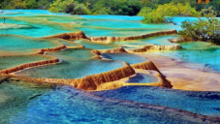
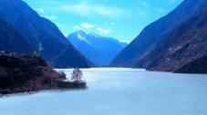
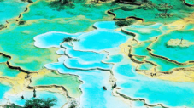
沿途有当地设置的高原服务站，有兜售防寒衣物，氧气或抗高反药物，价格较贵，如有需要请谨慎购买。此行为与旅行社无关！敬请知悉！
第三天 川主寺→九寨沟风景区→九寨沟沟口 用餐/早/晚 住宿/九寨沟
06:30酒店餐厅享用早餐
07:00集合乘车（旅游巴士）从酒店出发【特色藏寨】 {约 1.5小 时}了解少数民族地区生活习俗及经济建设成就；观赏少数民族饰品、观赏藏族 飘扬的经幡、屹立的白塔、神圣的藏族老工匠绝世的手工艺，浓厚高原特色的青 稞棚，无一不在提醒着我们已走进了神秘的青藏高原,此景点中有一个景区购物 店——售卖当地银器，但并非是属于旅行社安排的单独购物店，如需购买物品请 注意甄选。后前往九寨沟；
10:00抵达游览人间天堂【九寨沟风景区】（门票已含，不含观光车90元/人+保险10元/人需自理，全天自助游览），
18:00下午按照团队约定时间到景区停车场集合。
18:30赠送娱乐项目：【藏家欢乐颂+藏式土火锅】{约60~90分钟，赠送项目不去不退，含晚餐}
前往藏家享用丰盛的藏式晚餐（藏式土火锅）及体验载歌载舞的藏家风情
高歌迎宾，礼献哈达，圣水祈福、转经筒、跳锅庄，感受藏家小哥哥小姐姐的热情与魅力
围炉而坐，藏式铜锅，风味盛宴，青稞酒、酥油茶，感受大口吃肉大口喝酒的畅快与豪爽
20:00下榻酒店：前往指定酒店入住，享用神奇藏药温泉沐浴，洗去旅途疲劳，后自由活动至次日出发。
【温泉属于酒店配套赠送项目，若遇酒店温泉未开放，则无法享用温泉，敬请理解】。
景点简介：
【童话世界九寨沟】九寨沟四季景色迷人。动植物资源丰富，种类繁多，原始森林遍布，栖息着大熊猫等十多种稀有和珍贵野生动物。远望雪峰林立，高耸 云天，终年白雪皑皑，加上藏家木楼、晾架经幡、栈桥、磨房、传统习俗及神话传说构成的人文景观，被誉为“美丽的童话世界”。这 里是众多的影视剧的拍摄地，经历一场灾难之后，九寨沟如今重新回归，再一次美新的境界。集翠海、叠溪、彩林、雪峰和藏族风情于 一体，九寨以其自然天成的风光将震人心魄的景致完美呈现； 这五彩斑谰、绚丽奇绝、神奇梦幻的人间仙境将不负“九寨归来不看水”的美誉，等您去静赏它的美
【藏家欢乐颂&藏式土火锅】九寨沟的藏族热情似火，会说话就会唱歌，会走路就会跳舞，晚上带您走进藏家，感受藏族同胞们的热情。在藏家，您可以了解藏族同 胞们原滋原味的生活环境，看看经幡，品尝正宗的藏族美食，青稞酒，让您满口生香；酥油茶，让您回味无穷；牦牛骨熬的汤营养丰富， 配有当地特有的牦牛肉，藏香猪肉片等，加上野山菌和各种素菜煮在一起，配上各种药材，要味道有味道，要营养有营养，让您充分的 感受高原不同的风味，与藏族同胞一起歌舞。
温馨提示：
1、九寨沟海拔1900-3100米，多数旅游者无高原反应；领票及排队进入景区等待时间根据当天客流决定。景区实际开放区域及游览方式和路线以届时景区官方公布为准，敬请理解！游客采取乘车和步行相结合方式游览。游客统一乘坐观光车进入景区游览，观光车在景区内以公交车方式运行。随团导游可能无法陪同，敬请理解；
2、今日行程不含午餐，游客可到自带干粮或在景区内诺日朗餐厅用餐，自助餐60元/人起，用餐比较简单
3、九寨景区禁止吸烟，有吸烟习惯的客人请忍耐或到专门的吸烟区，否则会受到高额罚款。请各位游客朋友们严格遵守景区游览秩序和规定，一旦违反国家和景区规定的将会面临高额罚款和行政处罚。景区内建议不要嬉戏打闹，避免造成意外
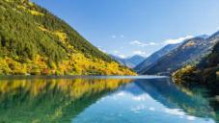
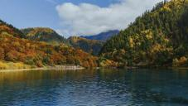
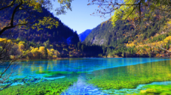
4、赠送的藏家土火锅和酒店晚餐顺序导游可能会根据团上实际情况进行日期调整
第四天 九寨→川主小镇→都江堰或成都 用餐/早/中/晚 住宿/都江堰或成都
06:30早餐（住宿酒店赠送）
07:00集合乘车（旅游巴士）出发；
08:50前往参观【川主小镇】川主小镇居"大九寨"国际旅游区的中心位置，被誉为"高原明珠，度假天堂"。是藏、羌、回、汉多民族聚居地，也是当地民众商品交易集聚中心，更是重要旅游集镇。在此你可尽情了解我国的玉石文化、藏七宝和藏药文化、厨具生活用品等，体验藏源文化（不低于180分钟）可为亲朋好友带回当地土特产或纪念品等伴手礼（注：玉石、药材各区域之间行车大约十分钟，导游根据各区域流量有序安排大家依次参观。如因游客购物造成时间延长，延长时间不计入旅行社的客观安排停留时间。）
11:30左右前往指定藏式餐厅享用午餐【雪域秘制药膳煲】
13:30午餐后前往都江堰或成都；
19:30抵达都江堰或成都，并在指定地点享用晚餐【四川麻辣火锅】；
21:00抵达酒店办理入住，后自由活动至次日出发。
景点简介：
【雪域秘制药膳煲】精选冬虫夏草、鹿茸片、肉苁蓉、杜仲、松贝、石斛、玛卡等7种名贵藏药材加以熬制；具有提高免疫力，补肺益肾，补脾养胃，止咳润肺等食疗功效；
【四川麻辣火锅】以麻，辣，鲜，香著称，它来源于民间，升华于庙堂， 地道美味、菜品多样；多吃法、够正宗、够丰富
温馨提示：
- 此日早上出发时间会比较早（7:00左右），故早上可能无法在酒店餐厅享用早餐，届时酒店会安排打包路早供游客带走食用。敬请理解！
2、当天返回都江堰/成都时间约在晚上的21：00左右 ，当天行程由旅行社根据实际情况安排入住茂县/都江堰或成都酒店
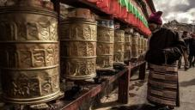
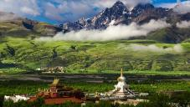
（以上行程导游可以根据实际情况在不减少景点或缩短游览时间的前提下做相应调整，敬请谅解）
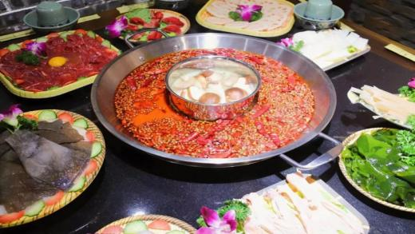
第五天 南桥→都江堰景区→熊猫乐园→成都 用餐/早 住宿/成都
07:00早餐（住宿酒店赠送或打包路早）
07:30集合乘车（旅游巴士）出发；
08:00前往都江堰古城区，打卡网红【都江堰南桥】（赠送游览，约20分钟）
08:30前往游览【都江堰景区】（门票已含，不含景区观光车20/人+耳麦20/人+扶梯40/人，游览1.5小时）；
11:00前往指定餐厅享用午餐【特制熊猫小吃宴】（精品分餐制&可无限续菜）
12:30 前往民俗戏剧院演出大厅，品【地道盖碗茶】，观古韵【川剧变脸】（赠送体验，时长约35分钟）
五大经典节目：川剧变脸、刀马旦、俏花旦、长嘴壶功夫茶、古典舞长绸秀
两大互动体验：长嘴壶互动、和变脸大师合影拍照留恋
“翘二郎腿、喝盖碗儿茶、看川戏”体验地道川西人民的川派民俗，共享非遗物质文化
14:30赠送游览【熊猫乐园】（游览约1.5小时，不含景区观光车及电子讲解30/人）；
16:30集合乘车出发，返回成都，办理酒店入住。
18:30下榻酒店后自由活动至次日出发！
景点简介：
【都江堰南桥】都江堰南桥位于都江堰宝瓶口下侧的岷江内江上，是南街与复兴街之间的一座雄伟壮丽的廊式古桥。原名为“普济桥”，桥长约133米，4排5孔，曾多次损毁，南桥的最后一次改修，仍为5孔，桥长45米，宽10米，各种彩绘、雕梁画栋、民间彩塑、书画楹联溶为一体，被誉为“水上画楼”、“雄居江源第一桥”、“览胜台”。
【都江堰风景区】都江堰市风景区是千年水利工程，是全世界至今为止，年代最久，唯一留存的无坝引水的水利工程，景区内鱼嘴、飞沙堰和宝瓶口卧在蜀中，滋养着川西平原，使成都成为“水旱从人，不知饥馑”的天府之国。登玉垒阁扶梯（40元/人,自理）可观都江堰全景。
【熊猫乐园】都江堰熊猫乐园是按照绿色建筑三星奖的标准设计，同时紧邻大熊猫栖息地世界遗产区域，拥有适宜大熊猫生活的气候和自然环境。首批从野外救助以及伤残疗养的10只大熊猫率先入住基地，而今后这里能够满足40只大熊猫的救护。
【特制熊猫小吃宴】实行精品分餐制，融合各大四川著名小吃（套餐包含：熊猫米饭、三大炮、赖汤圆、麻婆豆腐、银杏煲鸡汤、老灌县豆瓣抄手、西川担担面、熊猫豆沙包、夫妻肺片、岷江酸辣粉一人共计10道菜品），地道美味、菜品多样；多吃法、够正宗、够丰富；（个别菜品会根据季节有所调整）
【川剧变脸】国家级非物质文化遗产之一，川剧又称川戏，是汉族戏曲剧种之一，流行于四川东中部、重庆及贵州、云南部分地区 ^{[2]} 。川剧脸谱，是川剧表演艺术中重要的组成部分，是历代川剧艺人共同创造并传承下来的艺术瑰宝。川剧由昆腔、高腔、胡琴、弹戏、灯调五种声腔组成。“翘二郎腿、喝盖碗儿茶、看川戏”是由来已久的川西人民的生活习俗
温馨提示：
1、所有景区内配套的商店有旅游纪念品及当地特色产品出售，不属于旅行社安排购物店范畴，建议您根据自身情况谨慎选择。
2、当天返回成都时间约在下午的19：00左右，旅游热门线路沿途容易堵车，请勿安排当天返程大交通，延误后果自负；
3、今天是本次九寨之旅游程最后一站，如若你对此次行程有任何异议，请告诉我们，我们会在第一时间根据你反馈的情况落实调查并及时处理；这次旅程是一次心灵的洗礼，人生观的再次升华。
4、本行程全程标注的时刻均为参考时刻，具体时刻以实际行程发生为准，谢谢理解！
（以上行程导游可以根据实际情况在不减少景点或缩短游览时间的前提下做相应调整，敬请谅解）
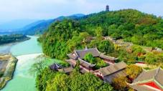
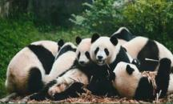
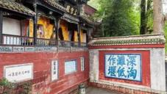
第六天 成都→出发地 用餐/早 住宿/回家
早餐（住宿酒店赠送）后，根据航班时间自由安排，适时前往机场；
乘机返回出发地，结束所有行程。
Tips：
如您的时间充裕，可在自由活动时间前往游览成都文化地标（武侯祠、锦里、杜甫草堂、宽窄巷子、春熙路、太古里等）、品尝成都特色小吃（担担面、夫妻肺片、龙抄手、韩包子、钟水饺、三大炮、赖汤圆、九尺板鸭等）！
温馨提示：
1、出团通知书会注明航班/车次信息，送站车队会在前一晚通过电话/短信等方式约定送站时间，请保持手机开机并注意接听电话、接收/回复短信；（建议提前3小时以上到达机场，因自身原因导致误机的，游客自行承担）；我社已赠送双流机场/火车站至酒店单趟接送服务（师傅根据人流量和淡旺季情况，因为车队需根据当天所有订单统一安排，需提前约3-4小时送站，无法根据客人个人要求指定或推迟送站时间，敬请理解，取消无退费），站口仅允许临时停靠（火车站不允许停靠），需下车步行至站内；接送仅包含酒店至机场/车站单趟专车接送，登机手续请根据机场指引自行办理；敬请配合，谢谢理解！
2、约定出发时间在酒店提供早餐以前的，酒店提供打包路早，请勿忘退房时前台领取（酒店赠送）；由于酒店统一规定当日退房时间最迟为中午12点（未按时退房酒店将加收额外费用需自理），故出发时间在中午12点以后的，请提前退房，外出前可将行李寄存总台，再自行安排活动；谢谢理解！退房请将所有行李整理携带，切勿遗忘于酒店内；
报名时请如实告知是否为失信人，客人因失信人原因造成的所有损失（机票、车位、导服）由客人自行承担！！！
[区间交通]Interval Traffic
交通 包含 空调旅游车（至尊版陆地头等舱保姆车），一人一正座，不提供座次要求
■散客为旅行社赠送双流成都机场（车站）至成都/都江堰酒店接送站用车，不用不退费，接送均不配导游
■温馨提示：保姆车安全门前后及最后一排座椅因统一车型防震固定和安保构造均无法调节不能躺卧，敬请知晓并理解！
根据最终报名人数选用相应大小的旅游车，保证一人一座，不提供车型或座次要求；空调限时开放（主要针对坡路上行中为保证动力，无法开放）；散客拼团全程可能非同一台车；因延线有行车公里数限制或部分路段维修，易发生堵车，发车时间均较早，行程内标注出发及行车时间均为预计，具体情况略有不同；
[餐饮包含] Catering
用餐 包含 5早餐6正餐（团餐10人一桌8菜1汤，不用餐不退费用）
■行程中所列“酒店住宿赠送”用餐均为酒店提供增值赠送用餐，以酒店提供为准，不属于旅游行程质量范围。出发时间在酒店提供早餐前的，酒店提供路上吃的早餐（路早），需退房时 自行于酒店前台领取。特色餐团队餐为我社安排用餐，不含酒水。
■藏区用餐口味以及餐质可能和其他地区不同，不习惯者请提前自备佐食，因整体餐费不以个人用餐与否减少，自愿放弃用餐无费用可退，敬请谅解。用餐后的休息时间属自由活动时间。
[门票包含] Scenic Spot
景区 包含 九寨沟门票、黄龙门票、都江堰门票、熊猫乐园门票， 单人单次各1张
■全程只含景点第一大门票，门票皆为旅行社团队协议折扣票，全程优免不退；景区配套交通设施需自理（明细见行程内温馨提示）。行程内所有景区在无不可抗力情况下我社均会到达景区，行程顺序会根据当地天气/路况等情况略有调整。
[导游包含] Guide
导游 包含 行程内含优秀持证国语导游讲解服务
■行程内导游仅负责旅游者的日常组织安排，延途讲解，问题处理；
■行程内导游会以同团大部分旅游者作为照顾对象，如需按照自已意愿游览，或不按规定时间安排的，为避免同团其它旅游者造成不满，我社不作任何特殊安排。
[保险包含] Insurance
保险 包含成都出发到景区往返期间行程段旅游意外险（3岁以下，70岁以上保险公司不承保。最终解释权归保险公司所有）特别说明：客人乘坐出发地至成都往返大交通当日、接送站期间以及所有自由活动时间均不在本次旅游意外险保障有效时限范围内，敬请注意！ 保险公司对3岁以下和70岁以上老年人不受理，如要参团须签定免责申明，并且有正常成年人带领方可参团！如因交通事故造成客人身体伤害，按照《中华人民共和国道路交通事故处理办法》进行赔偿。解释权及理赔权由保险公司负责。不含财产险，随身物品自行妥善保管。
[儿童包含] Children
1-18岁儿童含车位、午餐半餐（儿童价不含酒店早晚餐，超高自理）、保险。不含床位、门票、产生费用自理。具体收费标准参考：
九寨段：四钻酒店：1.2米以下免，1.2-1.4 半价25元/人/次，1.4以上全价50元/人/次；
成都段：单早1.2米以下免，1.2米及以上68元/人/次 （实际收费标准以酒店餐厅标准为准）
注：儿童均不能以成人价格成行，不具有完全民事行为能力的未成年人不可单独参团。
注：根据运管部门的相关规定，凡带儿童出团旅游的游客，不管多大的小孩必须占座位！报团的时候请告知旅行社是否有小孩跟随， 如有隐瞒，司机发现超载拒绝驾驶，同时有权请客人下车！
[赠送项目] Gift
赠送 体验 藏家欢乐颂、地道盖碗茶、川剧变脸表演
赠送 游览 都江堰南桥
赠送 美食 沟内轻食西点礼盒，四川火锅
赠送项目均为我社为品牌建立，突出行程特色的促销回愦行为，为我社无附加条件赠送，赠送实物均不会取消。赠送游览景点正常情况均会前往，但如遇特殊原因（如天气，路况，时间等）未抵达，或变更均为社根据实际情况的合理安排，不退费，亦不等价折换其它；此赠送仅包含成人。
[其他项目] Other
自费推荐 不推荐自费娱乐活动
[住宿包含] Accommodation
住宿 包含 行程所列酒店5晚当地住宿，每人1床位
■报价以1人1床位计算，若产生单男单女,本产品无法安排拼房，客人需自补房差；全程入住酒店双人间。
■住宿酒店已列出，敬请百度，如行程提供标准无法满足您的入住要求，请更换其它更高类别产品。
参考酒店：
成都（网评4钻）：博力国际/弗斯达人北店/众生上堰/雅乐/开通/锦蓉/锦客/泰逸/璟瑞金港湾/星逸或同等标准
川主寺（网评4钻）：岷江豪庭/香谷弗舍/腾龙/岷江源/尚客嘉丽/漫花居/川主国际/蕃坊丝路/嘉丽尚雅或同等标准
九寨沟（网评5饼或5钻）：甘海温泉云涧酒店(网评五饼）/玺舍温泉酒店(网评五饼）/丽呈华庭(网评五钻）或同等标准
都江堰（网评4钻）：鹿归国际/华西饭店/郦湾假日/希尔顿欢朋/雪域布达拉/岷玉/岷江堰景或同等标准
■酒店“五星”描述为其按照豪华等级修建并服务，并不特指其完成旅游局五星评级；行程所列酒店均属行业内评定标准，非国家旅游局授牌的星级酒店；行程安排不指定酒店，均根据当天实际情况安排
免责申明：网评钻级为动态浮动展示，仅做网评参考；若因钻级浮动造成的投诉均不予受理；实际酒店标准以具体所列酒店名称为行程标准，敬请理解！网评钻级包括携程图标显示为钻或圆饼，钻石代表常规酒店，圆饼代表特色民宿，同钻酒店和同圆饼民宿属同等级；
【关于温泉】住店客人享受酒店温泉1次；不占床不享受；
（温泉属于酒店附加赠送项目，若遇各种原因温泉未开放则不能享受，游客不享受任何补偿或退费，敬请理解！）
☆☆费用标准☆☆
此行程为特惠打包价，所有优惠人群均无退费；老年人、学生参团请带好学生证，老年证，身份证或户口本等相关证件；配合出示证件，无退费。
购物说明：
■【购物】委托安排购物场所
行程日期 | 委托安排购物场所名称 | 活动停留时间 | 项目简介
D4 | 川主小镇 | 不低于180分钟 | 包括但不限于玉石、银饰、藏七宝、高原土特产、藏药、牦牛肉、厨具生活用品等等
■【定价】满25周岁至未满70周执行成人价格，满2周岁至未满18周岁执行儿童价格。
■【交通】不含各地至成都往返大交通、航空保险、出发地接送站
■【儿童】不含景区门票和观光车、不含床位、不占床不含酒店早晚餐、及其他自理项目；超过需另付费；
■【个人消费】行程中注明的自理项目、个人消费（如酒店内消费和自由活动消费）行程中不含的餐。及出发地自费项目。
■【景区配套服务设施设备】：九寨沟景区不含观光车90元/人+保险10元/人，黄龙风景区上下行索道：上行索道80/人下行索道40/人，定位讲解器30元/人，黄龙电瓶车20元/人，景区保险10元/人，熊猫乐园景区不含观光车及电子讲解30元/人，都江堰景区不含观光车20元/人，耳麦20元/人，扶梯40元/人；
■【其他】单房差、因交通延阻、罢工、天气、飞机机器故障、航班取消或更改时间等不可抗力原因所引致的额外费用。
游客须知
您应确保：为了您的旅途愉悦，请确保满足以下条件
1.身体健康，保证自身条件能够完成行程；大于2周岁或未满70周岁，无听视力障碍，无不宜长途及高原旅行的疾病，既有病史和身体残障；任何隐瞒造成的后果由旅游者自行承担。
2.签定合同请提供有效正确的身份信息，并于行程中随身携带身份证件，遗忘遗失等造成的无法登机，无法办理入住酒店等损失由旅游者自行承担。
3.提前了解目的地天气地理状况，并请备好常用保暖，降暑，防晒，防雨用品及常备药品。请注意行程中上下车，行车中，酒店内，景区内，用餐点人身及财产安全；全程均包含陡坡密林、悬崖蹊径、急流深洞等危险区域，请注意禁止标志，不可冒险前往；景区内禁止吸烟，请爱护公共环境卫生
公约告知：为了您的旅途顺利，请注意延途须知
1.行程内行车途中均会提供沿途休息及上厕所，请主动付费自备小钞。包括餐后休息，酒店休息，行程中标明的自由活动均属自由活动时间，期间旅游者自身财产及人身安全由其本人自行负责，请注意安全，并请勿参加违反中国法律不宜参加的活动。
2.请尊重当地少数名族的生活和信仰，避免与当地居民发生冲突；为安全考虑，晚间及单独不宜自行外出。
3.除行程标明的游览，自由活动地点外，其它所有途经地均不为必须停留，游览，介绍，讲解地。
4.本产品为目的地成团。根据发团需要，本产品有可能在部分行程段导游及团友的变化，请您谅解。具体拼团次数及行程段视线路收客情况而定。
5.旅游者已知晓参观地内包含购物环境。由于旅游者自行造成的停留活动时间延长不计算在内。如有购买行为，请索要购物凭证并妥善保管；旅行过程中须经过的景区、停留点等配套自营或衍生设置的含有购物可能的场所，均非属于旅行社安排的单独购物环节，请您特别注意甄选，谨慎选择。在付款前务必仔细检查，确保商品完好无损、配件齐全并具备相应的鉴定证书，明确了解商品售后服务流程；我社不承担任何附带赔偿责任。
6.各景区内配套，各延途停留点、餐厅均有旅游纪念品，纪念照片，法物流通处，土特产，小卖部各物品出售，非我社提供服务，特别是私人小贩售卖，更不在我社控制范围，不买请勿还价；如有兴趣，请旅游者自行甄别，如有购买为其个人行为，任何后果由旅游者自行承担。
我社会对团队质量进行随时监控，请谅解散客拼团局限性，并就团队质量问题及时与我社沟通，以便及时协助解决。
7.旅游者在完团前，请认真客观填写《旅行社服务质量跟踪调查表》，完团后反愦意见与本人签字意见相悖的，我社不予处理。
退付赔补：为了您的旅途权益，我们将遵照2013年新《旅游法》给予全面保障
1、因特殊原因造成标准误差，按照实际发生情况根据《旅游法》进行补退；因旅游过程中的特殊情况，在不减少旅游景点游览的情况下，我社保留旅游行程临时调整的权利。
2、因不可抗力或者旅行社、履行辅助人已尽合理注意义务仍不能避免的事件，造成旅游者行程减少的，我社按未发生费用退还；造成滞留的，我社将协助安排，因此增加的费用由旅游者自行承担。
3、行程中未经协商的擅自离团，视同旅游者违约，未完成部分将被视为自行放弃，我社不再退费，并不予承担旅游者由此产生的额外费用。正常的项目退费（门票，住宿）以我社折扣价为标准，均不以挂牌价为准。
4、此产品为全国散客拼团，因其特殊性，根据具体航班，天气，路况，车次及不同的出发时间，住宿酒店，不同行程旅游者的衔接，由此可能造成等待；行程中约定时间均为预计，实际可能有一定误差。因任何公共交通引起的人身财产行程损失，由旅游者自行承担；因非我社造成的旅游者无法出游的，我社需收取已产生费用，并收取业务预定损失，需换人参加的，需另签合同为准；出发后要求退团的，所有团款不退；因非我社造成的旅游者行程变化的，减少部分我社不予补偿，增加的费用由旅游者自行承担。
5、为了旅游者的人身安全保障，团费中包含了为参团旅游者（70岁及以上者无法办理）代购旅游意外险2元/人（我社未收取任何代办费用），如因旅游者旅游过程中造成的保障范围内的意外事故，保险公司按照投保条款进行赔偿。解释权及理赔权由承保保险公司负责。旅行社仅协助客人处理，但不承担任何额外赔偿垫付义务。如因道路交通事故造成客人身体伤害及财物损失，按照《中华人民共和国道路交通事故处理办法》进行赔偿（不在意外险之列）。如旅游者认为无需代购的，我社将于行程中现金退还。
签字:本行程作为合同的一部分，旅游者已认真阅读本行程、同意行程安排，明确行程中的警示告知；确认本人身体条件适合参加本行程，并提供真实身份信息资料。

旅游者： ；合同编号：

